С/Р Свободное падение вариант 1 | С/Р Свободное падение вариант 2
- Дан график. Определите по графику:  - характер движения тела  - напишите уравнение скорости тела  - Определите путь, пройденый телом  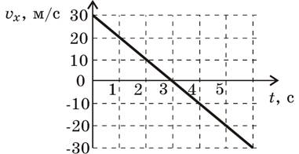  - Напишите уравнение координаты, если у₀=2м | - Дан график движения тела, двигающегося с ускорением свободного падения. Определите:  1)Куда летит тело?  2)Уравнение скорости тела  3Высоту подъема  4)Уравнение координаты тела
- Свободно падающее тело прошло последние 30м за 0,5с. Найдите высоту, с которой падало тело. | 2. Тело, брошенное вертикально вверх со скоростью 30м/с дважды побывало на высоте 40м. какой промежуток времени разделяет два этих события?

С/Р Свободное падение вариант 1 | С/Р Свободное падение вариант 2
- Дан график. Определите по графику:  - характер движения тела  - напишите уравнение скорости тела  - Определите путь, пройденый телом  - Напишите уравнение координаты, если у₀=2м | - Дан график движения тела, двигающегося с ускорением свободного падения. Определите:  1)Куда летит тело?  2)Уравнение скорости тела  3Высоту подъема  4)Уравнение координаты тела
- Свободно падающее тело прошло последние 30м за 0,5с. Найдите высоту, с которой падало тело. | 2. Тело, брошенное вертикально вверх со скоростью 30м/с дважды побывало на высоте 40м. какой промежуток времени разделяет два этих события?

С/Р Свободное падение вариант 1 | С/Р Свободное падение вариант 2
- Дан график. Определите по графику:  - характер движения тела  - напишите уравнение скорости тела  - Определите путь, пройденый телом  - Напишите уравнение координаты, если у₀=2м | - Дан график движения тела, двигающегося с ускорением свободного падения. Определите:  1)Куда летит тело?  2)Уравнение скорости тела  3Высоту подъема  4)Уравнение координаты тела
- Свободно падающее тело прошло последние 30м за 0,5с. Найдите высоту, с которой падало тело. | 2. Тело, брошенное вертикально вверх со скоростью 30м/с дважды побывало на высоте 40м. какой промежуток времени разделяет два этих события?

